Pressemitteilung

Referenz | STIEBEL ELTRON |  | Datum | 29. Juli 2026
Telefon | 056 464 05 00 |  | E-Mail | presse@stiebel-eltron.ch

Die Meinung der Schweizer zur Energiewende

In den letzten Jahren haben die Themen Klimaschutz und Energiewende viel Aufmerksamkeit bekommen und Diskussionen entfacht. In bevölkerungsrepräsentativen Umfragen hat STIEBEL ELTRON die Schweizer nach ihrer Meinung gefragt. Dabei ging es beispielsweise um die Bedeutung von Energiethemen, die Beurteilung der aktuellen Situation oder mögliche staatliche Massnahmen, welche eine erfolgreiche Energiewende fördern könnten. Einige der interessantesten Ergebnisse haben wir zusammengefasst.

Schweizer wollen Energiewende forcieren

79 Prozent der Schweizerinnen und Schweizer fehlt bei der Politik die gebotene Dringlichkeit, die Energiewende voranzutreiben. 84 Prozent der Schweizer sprechen sich für ein Verbot neuer Ölheizungen im Altbau aus und begrüssen damit eine Politik, der den Einsatz erneuerbarer Energie heute schon zwingend vorschreibt, sobald eine alte Heizung ersetzt wird. Darüber hinaus befürworten die Verbraucher einen landesweiten CO2-Grenzwert für Gebäude (74 Prozent).

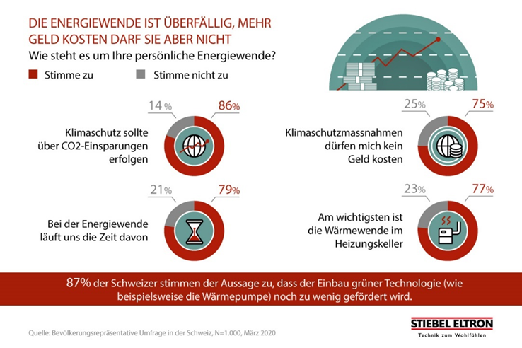
Bild 1: 87% der Schweizer stimmen der Aussage zu, dass der Einbau grüner Technologie (wie beispielsweise die Wärmepumpe) noch zu wenig gefördert wird.

Grüner Strom: Schweizer wollen mehr Solar-Energie

79 Prozent der Schweizer halten es für wichtig, im Zuge der Energiewende die Solarenergie auszubauen. Gleichzeitig fordern drei Viertel, die Haushalte sollten im Heizungskeller auf grüne Wärmeenergie umstellen. Überraschend: 43 Prozent ist bisher nicht bekannt, dass sich die Solaranlage auf dem Dach direkt für den Betrieb umweltfreundlicher Wärmetechnik nutzen lässt.
Weil private Haushalte im Heizungskeller die meiste Energie verbrauchen, sollte «grünes Heizen» wichtigster Ansatzpunkt ihrer persönlichen Energiewende sein – dem stimmen 77 Prozent der befragten Verbraucher zu. Bislang allerdings sind 61 Prozent der Schweizerinnen und Schweizer mit ihrer persönlichen Energiewende noch unzufrieden.

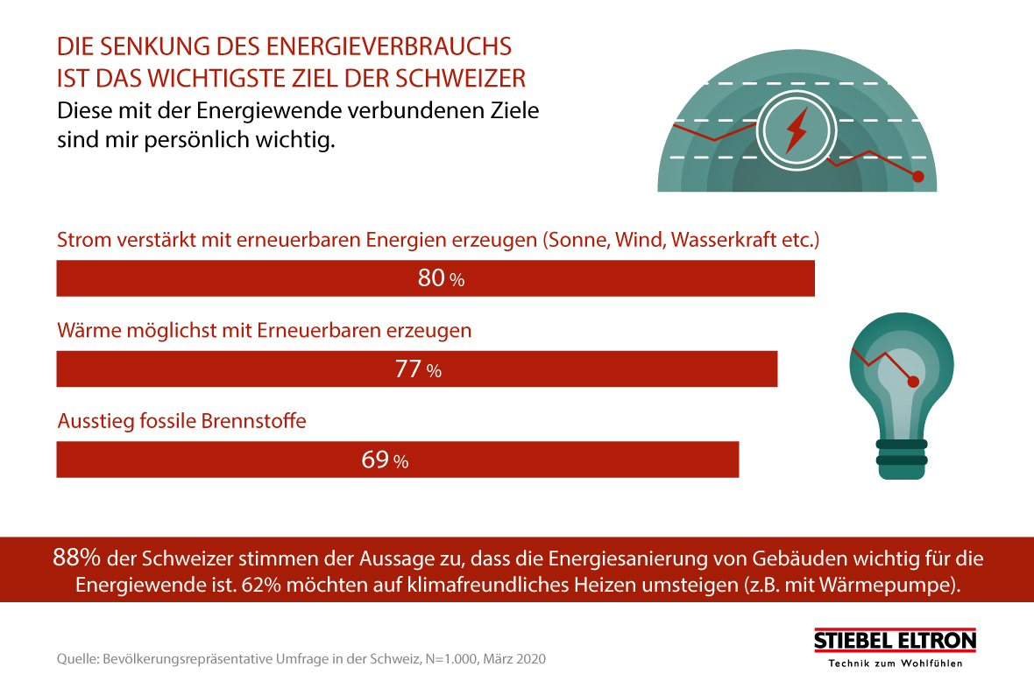
Bild 2: 88% der Schweizer stimmen der Aussage zu, dass die Energiesanierung von Gebäuden wichtig für die Energiewende ist. 62% möchten auf klimafreundliches Heizen umsteigen (z.B. mit Wärmepumpe).

Schweizer wollen Import-Energie senken

Der Mehrheit der Schweizerinnen und Schweizer ist es wichtig, künftig von fossilen Energie-Importen wie Erdöl und Gas unabhängig zu sein (66 Prozent). Rund drei Viertel seines Energiebedarfs führt das Land aktuell aus dem Ausland ein - neben fossiler Energie wie Erdöl, Erdgas und Kohle auch Strom. In Zukunft wollen gut zwei Drittel der Schweizer die eigene Stromproduktion mit Wind und Sonne deutlich erhöhen.
Allerdings ist 43 Prozent der Schweizerinnen und Schweizer noch nicht bekannt, dass eine Kopplung der Haustechnik mit der eigenen Stromversorgung möglich ist. Zudem ist sich knapp jeder Dritte nicht bewusst, dass die Wärmepumpe klimaschädliche fossile Brennstoffe wie Öl und Gas im Heizungskeller ersetzt und damit klimafreundlich arbeitet.

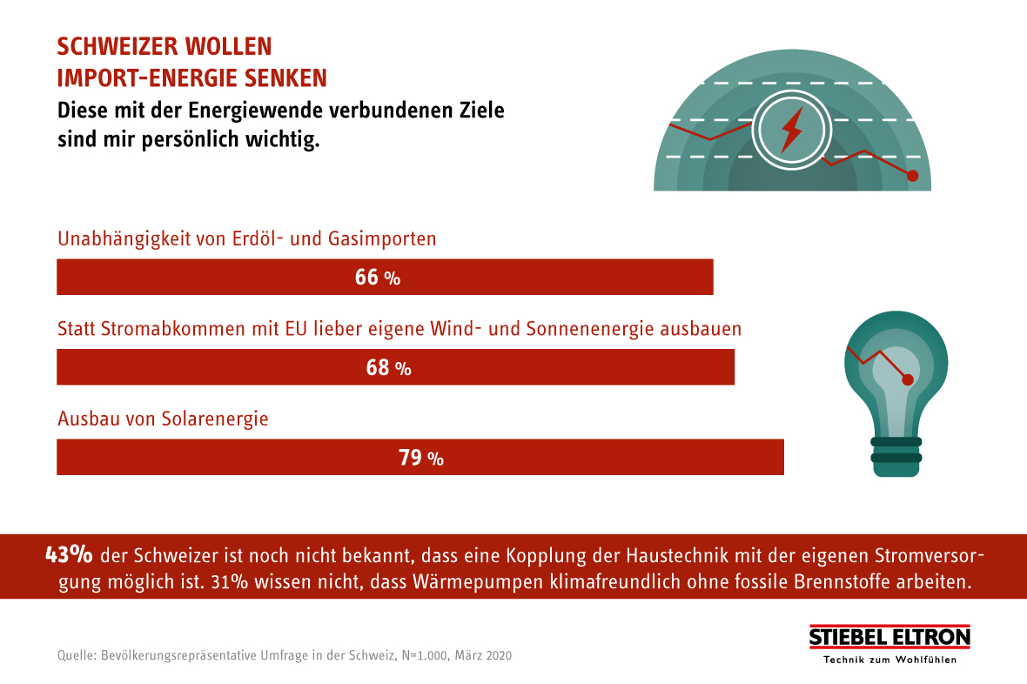
Bild 3: 43% der Schweizer ist noch nicht bekannt, dass eine Kopplung der Haustechnik mit der eigenen Stromversorgung möglich ist. 31% wissen nicht, dass Wärmepumpen klimafreundlich ohne fossile Brennstoffe arbeiten.

70 Prozent der Schweizer ändern Meinung zu Klimawandel

70 Prozent der Schweizerinnen und Schweizer berichten, dass die Extremwetter der letzten Jahre zu einem Umdenken geführt haben, wenn es um die persönliche Energiewende geht. 77 Prozent halten klimaverträgliches Heizen für die wichtigste Baustelle, um schädliche Emissionen zu stoppen.
61 Prozent der Bürgerinnen und Bürger sind laut Umfrage mit ihrer persönlichen Umweltbilanz unzufrieden.
60 Prozent der Schweizer kennen die Vorteile der umweltfreundlichen Heiztechnik. Für die Umrüstung wünschen sich die Verbraucher aber mehr finanzielle Unterstützung – drei Viertel sagen, der Umstieg auf umweltfreundliche Technologie beim Wohnen sei ihnen aktuell zu teuer.

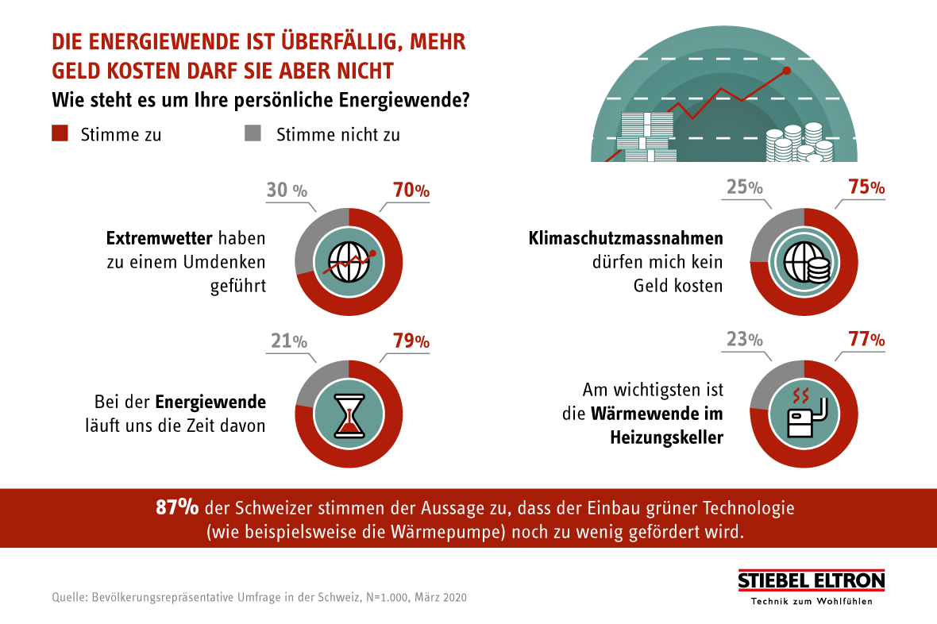
Bild 4: 87% der Schweizer stimmen der Aussage zu, dass der Einbau grüner Technologie (wie beispielsweise die Wärmepumpe) noch zu wenig gefördert wird.

74 Prozent der Schweizer unterstützen «Aus für Ölheizung»

Drei Viertel der Schweizerinnen und Schweizer sprechen sich für die landesweite Einführung neuer CO2-Grenzwerte für Gebäude aus. Sie sind zudem damit einverstanden, Ölheizungen im Altbau zu verbieten. Knapp 60 Prozent fordern, erneuerbare Energie beim Heizungstausch künftig zwingend vorzuschreiben.
Laut Umfrage von Stiebel Eltron sind knapp 60 Prozent der Bevölkerung überzeugt, Dreh- und Angelpunkt einer erfolgreichen Klimapolitik sei die finanzielle Förderung der Privathaushalte bei der grünen Wende im Heizungskeller.

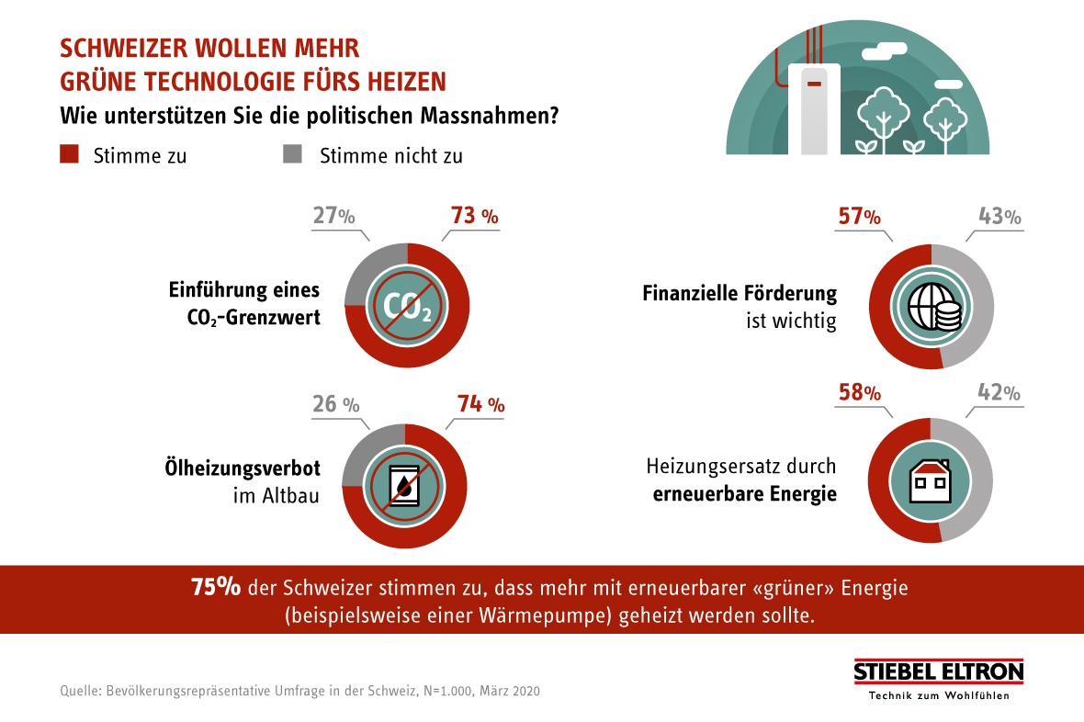
Grafik 5: 75% der Schweizer stimmen zu, dass mehr mit erneuerbarer «grüner» Technologie (beispielsweise einer Wärmepumpe) geheizt werden sollte.

Schweizer sind bereit, mehr für CO2 zu zahlen

71 Prozent der Schweizerinnen und Schweizer sind der Meinung, dass die Preise für fossile Brennstoffe wie Heizöl und Erdgas teurer werden müssen, damit die Klimapolitik des Landes erfolgreich wird. 75 Prozent sind dafür, die CO2-Abgabe nach dem Verursacherprinzip anzuheben, so wie es das neue CO2-Gesetz aus Bern vorsieht. Knapp zwei Drittel der Verbraucher wollen selber gern auf klimafreundliches Heizen umsteigen – beispielsweise mit strombetriebener Wärmepumpen-Technologie.

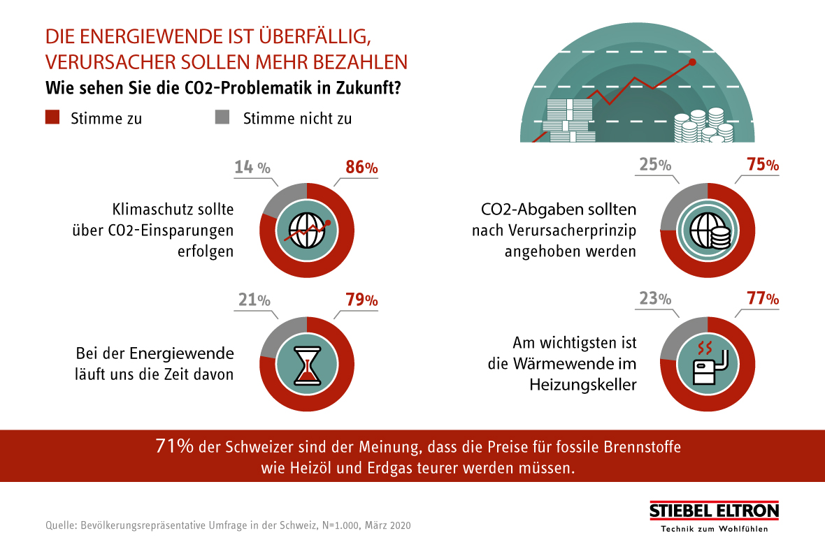
Bild 6: 71% der Schweizer sind der Meinung, dass die Preise für fossile Brennstoffe wie Heizöl und Erdgas teurer werden müssen.

Das erfreuliche Fazit unserer Umfrage: 77 Prozent der Schweizerinnen und Schweizer wollen Wärme künftig mit erneuerbaren Energien erzeugen, um die Klimaschutzziele zu erreichen.

Bildunterschriften:

Bild 1: 87% der Schweizer stimmen der Aussage zu, dass der Einbau grüner Technologie (wie beispielsweise die Wärmepumpe) noch zu wenig gefördert wird.

Bild 2: 88% der Schweizer stimmen der Aussage zu, dass die Energiesanierung von Gebäuden wichtig für die Energiewende ist. 62% möchten auf klimafreundliches Heizen umsteigen (z.B. mit Wärmepumpe).

Bild 3: 43% der Schweizer ist noch nicht bekannt, dass eine Kopplung der Haustechnik mit der eigenen Stromversorgung möglich ist. 31% wissen nicht, dass Wärmepumpen klimafreundlich ohne fossile Brennstoffe arbeiten.

Grafik 4: 87% der Schweizer stimmen der Aussage zu, dass der Einbau grüner Technologie (wie beispielsweise die Wärmepumpe) noch zu wenig gefördert wird.

Grafik 5: 75% der Schweizer stimmen zu, dass mehr mit erneuerbarer «grüner» Technologie (beispielsweise einer Wärmepumpe) geheizt werden sollte.

Bild 6: 71% der Schweizer sind der Meinung, dass die Preise für fossile Brennstoffe wie Heizöl und Erdgas teurer werden müssen.

